mДля заказа доставки работы
воспользуйтесь поиском на сайте http://www.mydisser.com/search.html

МІНІСТЕРСТВО ОСВІТИ І НАУКИ УКРАЇНИ
НАЦІОНАЛЬНИЙ ТЕХНІЧНИЙ УНІВЕРСИТЕТ УКРАЇНИ
«КИЇВСЬКИЙ ПОЛІТЕХНІЧНИЙ ІНСТИТУТ»

Томас Алевтина Олександрівна

УДК 678.046:621.763(043.3)

АНТИФРИКЦІЙНІ ПТФЕ-КОМПОЗИТИ
ДЛЯ ЕКСПЛУАТАЦІЇ У ВОЛОГИХ СЕРЕДОВИЩАХ

05.17.06 – технологія полімерних і композиційних матеріалів

АВТОРЕФЕРАТ
дисертації на здобуття наукового ступеня
кандидата технічних наук

Київ - 2013
Дисертацією є рукопис.
Робота виконана на кафедрі прикладного матеріалознавства і технології конструкційних матеріалів Сумського державного університету, Міністерства освіти і науки України.

Науковий керівник ̶ | кандидат технічних наук, доцент  Будник Анатолій Федорович,  Сумський державний університет  доцент кафедри прикладного матеріалознавства і технології конструкційних матеріалів,
Офіційні опоненти: | доктор технічних наук, професор  Мікульонок Ігор Олегович  Національний технічний університет України  «Київський політехнічний університет», професор  кафедри хімічного, полімерного та силікатного  машинобудування
кандидат технічних наук, професор
Авраменко В’ячеслав Леонідович
Національний технічний університет
«Харківський політехнічний університет»,
завідуючий кафедрою технології пластичних мас

Захист відбудеться “30” жовтня 2013 р. о 14³⁰ -й годині на засіданні спеціалізованої вченої ради Д 26.002.24 у Національному технічному університеті України “Київський політехнічний інститут” за адресою: 03056, м. Київ, проспект Перемоги, 37, корпус 21, ауд. 102.

З дисертацією можна ознайомитись в бібліотеці Національного технічного університету України “Київський політехнічний інститут” за адресою: 03056, м. Київ, просп. Перемоги, 37.

Автореферат розісланий “26” вересня 2013 р.

Вчений секретар спеціалізованої
вченої ради Д 26.002.24
канд. техн. наук, доц. В. В. Глуховський
ЗАГАЛЬНА ХАРАКТЕРИСТИКА РОБОТИ
Актуальність теми. Використання композиційних матеріалів на полімерній основі − важливий чинник підвищення ефективності та успішного розвитку провідних галузей техніки. На даний час розроблені антифрикційні полімерні композиційні матеріали (ПКМ) на основі політетрафторетилену (ПТФЕ) та вуглецевих волокон (ВВ), які успішно застосовують у вузлах тертя різного обладнання, в тому числі компресорної техніки. Однак, незважаючи на істотні досягнення в галузі технології композитів на основі ПТФЕ, існують проблеми, які ще потребують свого вирішення. Залишається невирішеним завдання підвищення працездатності вузлів тертя компресорів при перекачуванні газів із підвищеною вологістю. Продуктивність компресорного парку в таких умовах знижується у 2 – 3 рази, а фактичний термін служби зменшується у 2,5 – 3,5 рази. Забезпечити максимальну зносостійкість, зберігши при цьому міцність і запобігши руйнуванню матеріалу при вологопоглинанні, − актуальне завдання технології ПКМ.
ПКМ мають потенційно широкий діапазон експлуатаційних властивостей, що забезпечується використанням різних технологічних прийомів отримання наповнювачів і композиції в цілому. Особливе місце при цьому належить технології формування композиції, яка забезпечує необхідну структуру і властивості композиту.
Дисертаційна робота спрямована на вивчення закономірностей пресування ПТФЕ-композиту та отримання антифрикційних ПТФЕ-композитів для експлуатації у вологих середовищах.
Кількість публікацій про результати досліджень, пов'язаних із створенням вологостійких ПТФЕ-композитів технологічними методами пресування, дуже обмежена.
Тому актуальним є розроблення наукових і технологічних основ вибору та суміщення структурних складових ПТФЕ-композитів, дослідження закономірностей їх структуроутворення, визначення основних чинників, що дають змогу керувати цими процесами та одержувати вологостійкі антифрикційні ПТФЕ-композити з мінімально можливим вологопоглинанням при збереженні високих показників фізико-механічних властивостей.
Зв'язок роботи з науковими програмами, планами, темами. Дисертаційна робота є складовою частиною науково-дослідних робіт із наукового напряму кафедри прикладного матеріалознавства і технології конструкційних матеріалів Сумського державного університету (СумДУ) в рамках теми: "Розроблення методів синтезу нових полімерних матеріалів, нано- і мікрокомпозитів". (Номери державної реєстрації: 007U008893, 007U008894, 007U008895, 0108U007129, 0103U005788).
Здобувач безпосередньо брала участь у науково-дослідних роботах з теми дисертації у 2010 – 2013 рр.
Робота виконана за планом спільних наукових досліджень між СумДУ та ДНУ «Інститут механіки металополімерних систем ім. В. А. Білого» НАН Білорусі № 58 від 23.06.2010 відповідно до "Договору між урядами України та Білорусі про співробітництво у галузі науки і технологій".
Мета і задачі дослідження. Метою роботи є розроблення і створення вологостійких антифрикційних ПТФЕ-композитів на основі дослідження закономірностей формування їх структури і властивостей.
Для реалізації поставленої мети сформульовані такі завдання:
- вивчити природу і процес вологопоглинання в композитах на основі ПТФЕ та їх вплив на експлуатаційні властивості матеріалу, визначити вплив технологічних чинників процесу пресування композиції на вологопоглинання і властивості композитів;
- визначити залежність фізико-механічних властивостей ПТФЕ-композитів від умов формування заготовок і оптимальні значення параметрів технології пресування, які забезпечують мінімальне вологопоглинання композиту за необхідних зносостійкості та фізико-механічних властивостей;
- розробити технологію пресування заготовок із ПТФЕ-композиції і дослідити особливості комплексного впливу наповнення на формування структури композитів і поліпшення їхніх властивостей;
- установити характер зміни фізико-механічних характеристик ПТФЕ-композитів залежно від природи наповнювача, його вмісту, технологічних параметрів пресування заготовок композиту;
- провести дослідно-промислову апробацію розроблених ПКМ і технологій отримання з них деталей вузлів тертя, впровадити результати досліджень у виробництво.
Об'єкт дослідження – технологія ПТФЕ-композитів з мінімальним вологопоглинанням і високими фізико-механічними властивостями.
Предмет дослідження – антифрикційні ПТФЕ-композити для експлуатації у вологих середовищах та технологічні режими їх формування.
Методи дослідження. Експериментальні дані отримані з використанням стандартних методів визначення фізико-механічних і триботехнічних властивостей ПКМ і сучасних методів дослідження: фрактографії, оптичної мікроскопії, електронної та растрової електронної мікроскопії, порометрії, диференціального термічного та рентгеноструктурного аналізу. Обробка результатів експериментів здійснена методами математичної статистики.
Наукова новизна одержаних результатів. Розроблено технологію створення вологостійких антифрикційних ПТФЕ-композитів шляхом проектування їх складу і формування заготовок. Досліджений вплив вологопоглинання на експлуатаційні властивості ПТФЕ-композиту і науково обґрунтовані шляхи його зниження. Уперше отримано такі результати:
1. Залежність вологопоглинання ПТФЕ-композиту з ВВ від технологічних режимів процесу пресування заготовки.
2. Визначено оптимальне значення параметрів пресування заготовки, що забезпечують мінімальне вологопоглинання при збереженні високого рівня фізико-механічних властивостей композиту.
3. Показано, що введення до складу ПТФЕ-композиту з ВВ дрібнодисперсних порошків дозволяє знизити нерівномірність розподілу тиску пресування в об’ємі пресування при формуванні композиту, отримати композит з однорідною структурою, стабільними фізико-механічними характеристиками і досягти при цьому потрібних експлуатаційних властивостей.
Методами математичного планування експерименту знайдені шляхи оптимізації складу і властивостей вологостійких ПТФЕ-композитів. Доведено, що спрямований комплексний технологічний та фізико-хімічний вплив на композицію на етапі її пресування дозволяє забезпечити потрібні властивості композиту впродовж регламентованого періоду, і показано, що вплив вологи на властивості композиту з оптимальним бінарним наповненням за цей період нехтовно малий.
Достовірність отриманих результатів забезпечується застосуванням стандартних методів випробувань ПКМ на сучасному обладнанні з використанням тонких інструментальних методів аналізу і відповідністю отриманих результатів літературним даним, лабораторним і дослідно-промисловим випробуванням.
Практичне значення одержання результатів. Розроблено технологію формування і отримано композит із поліпшеними, порівняно з контрольними зразками, властивостями (границя міцності при стиску вища на 50–60 %, зносостійкість у 3–6 разів) і зниженим у 1,8–2,0 раза вологопоглинанням.
На розроблені ПТФЕ-композити та технології їх отримання одержані патенти України: № 40959 U, № 40960 U, № 41868 U, № 42870 U. Експлуатаційна перевірка працездатності розроблених антифрикційних матеріалів показала, що їх використання ефективне у вузлах тертя ущільнень компресорів, насосів, центрифуг та іншого обладнання загального й хімічного машинобудування.
Використання розроблених композитів забезпечило збільшення ресурсу працездатності вузлів тертя в 1,5–2,0 раза. (Акт випробувань № 38 від 03.02.12).
Особистий внесок здобувача полягає в застосуванні методів моделювання процесу пресування ПТФЕ-композиту [3], [4], [13], [15], розробленні методик та досліджень режимів технології пресування [1], [2], [12], [14], [18], виборі технології та типу обладнання [16], дослідженні пливу бінарного наповнення на властивості ПТФЕ-композиту [5], [7], проведенні промислової перевірки теоретичних положень дисертаційної роботи [5], [6], [17], та оптимізації складів і способів отримання композитів, захищених патентами [8], [9], [10], [11].

Апробація результатів дисертації. Основні результати досліджень доповідалися і обговорювалися на III Міжнародній конференції студентів, аспірантів та молодих вчених з хімії та хімічної технології (Київ, 2010 р.), VI і VII Міжнародних конференціях «Стратегія якості в промисловості та освіті» (Варна, Болгарія, 2010 р., 2011 р.), Міжнародній конференції «Полімерні композити: методи отримання, властивості, застосування» (Дніпропетровськ, 2010 р.), ХІІІ Всеукраїнській конференції студентів та аспірантів «Сучасні проблеми хімії» (Київ, 2012 р.), Міжнародній науково - технічній конференції «Полімерні композити та трибологія» (Полікомтриб – 2011) (Гомель, Білорусь, 2011 р.), XIII Міжнародній науково-технічній конференції «Герметичність, вібронадійність і екологічна безпека насосного і компресорного устаткування» (ГЕРВІКОН – 2011) (Суми, 2011 р.).
Публікації. Основні положення і результати досліджень відображені у 18 наукових працях: 8 статтях у наукових журналах і збірниках праць конференцій, у тому числі 6 – в наукових-фахових виданнях України та 1 – Російській Федерації, 6 тезах доповідей на міжнародних та вітчизняних науково-технічних конференціях, 4 патентах України.
Структура та обсяг роботи. Дисертація складається із вступу, 5 розділів, висновків, списку використаних джерел із 242 найменувань та 5 додатків. Повний обсяг дисертації становить 239 с., у тому числі 36 рисунки і 25 таблиць.

ОСНОВНІ ПОЛОЖЕННЯ ДИСЕРТАЦІЇ
У вступі обґрунтовано актуальність теми дисертації, сформульовано мету і завдання досліджень, показано наукову новизну роботи і перспективи розвитку, практичну значущість отриманих результатів. Викладено основні положення, що виносяться на захист дисертації і дані про апробацію та публікації результатів досліджень.
У першому розділі проведено аналіз літературних вітчизняних і зарубіжних даних, присвячених технології та особливостям отримання ПКМ антифрикційного призначення з мінімальним вологопоглинанням на основі ПТФЕ. Вивчено механізм проникнення і накопичення вологи в ПКМ, а також подана оцінка гідрофільності компонентів композиції.
Охарактеризовано способи компенсації негативного впливу вологопоглинання на властивості композиту.
На підставі детального аналізу патентної, науково-технічної інформації з методів виготовлення і властивостей традиційних ПКМ антифрикційного призначення на основі ПТФЕ зроблено висновок про необхідність і доцільність досліджень щодо створення композитів із поліпшеними фізико-механічними властивостями і мінімальним вологопоглинанням, визначено завдання для досягнення поставленої в дисертаційній роботі мети.
Виходячи з літературних даних, обрано об'єкт і предмет досліджень.
У другому розділі подано характеристики об'єкту дослідження, аргументовано його вибір, режими пресування композиту і методи дослідження властивостей ПКМ. Обґрунтовано вибір і необхідні показники основних характеристик конструкційної стійкості композиту (границя міцності при стиску та інтенсивність зношування). Вибрано методи дослідження структури та властивостей розроблених ПТФЕ-композитів: фрактографію, оптичну мікроскопію, електронну та растрову електронну мікроскопію, рентгенографію, термічний аналіз (ДТА, ТГА, ТГ), порометрію, стандартні методики визначення фізико-механічних, триботехнічних властивостей полімерних матеріалів.
У третьому розділі наведено результати досліджень фізико-механічних і триботехнічних властивостей ПКМ залежно від вологопоглинання, які є передумовою і підставою для розроблення технології оптимізації процесу пресування вологостійкого композиту. Як контрольний зразок використовували композит Ф4ВВ20 такого складу, % (мас.): ПТФЕ – 80, ВВ – 20, отриманий за відомою технологією (ТУ 301-05-16-89).
Із збільшенням тривалості дії вологи на композитний матеріал ущільнень компресорів його експлуатаційні характеристики та ресурс роботи помітно знижуються (у 3–4 рази), а інтенсивність зношування різко збільшується (в 4–8 разів). Це вимагає зупинки обладнання та проведення позапланових ремонтів, що в кінцевому підсумку призводить до економічних втрат (витрати на запасні частини, втрати від простою тощо).
Проведені дослідження щодо з'ясування механізму та природи вологопоглинання ПТФЕ-композиціями з ВВ і оцінка втрат властивостей композиту при цьому.
Результати досліджень показали, що вже у процесі виготовлення виробів у ПТФЕ-композиті з ВВ можуть утворитися поверхневі субмікродефекти, які при дії рідкого середовища розвиваються в руйнівні тріщини (рис. 1 б).

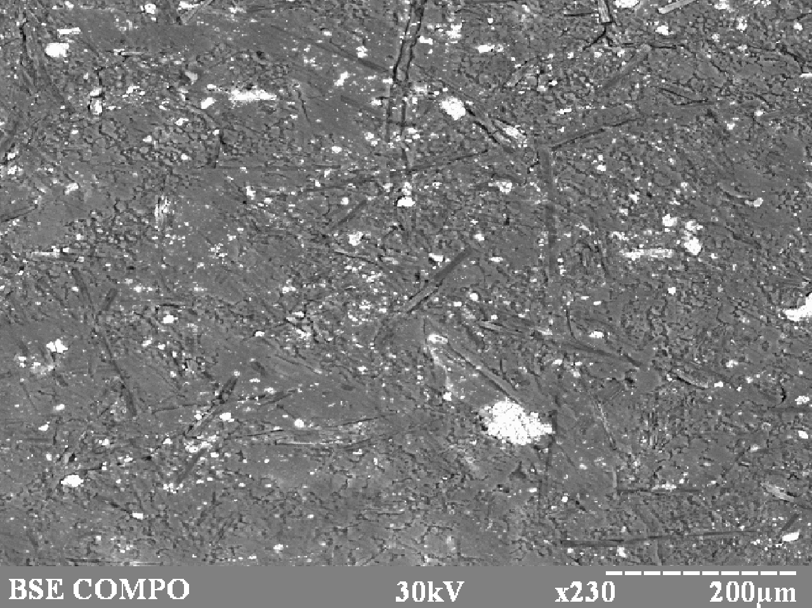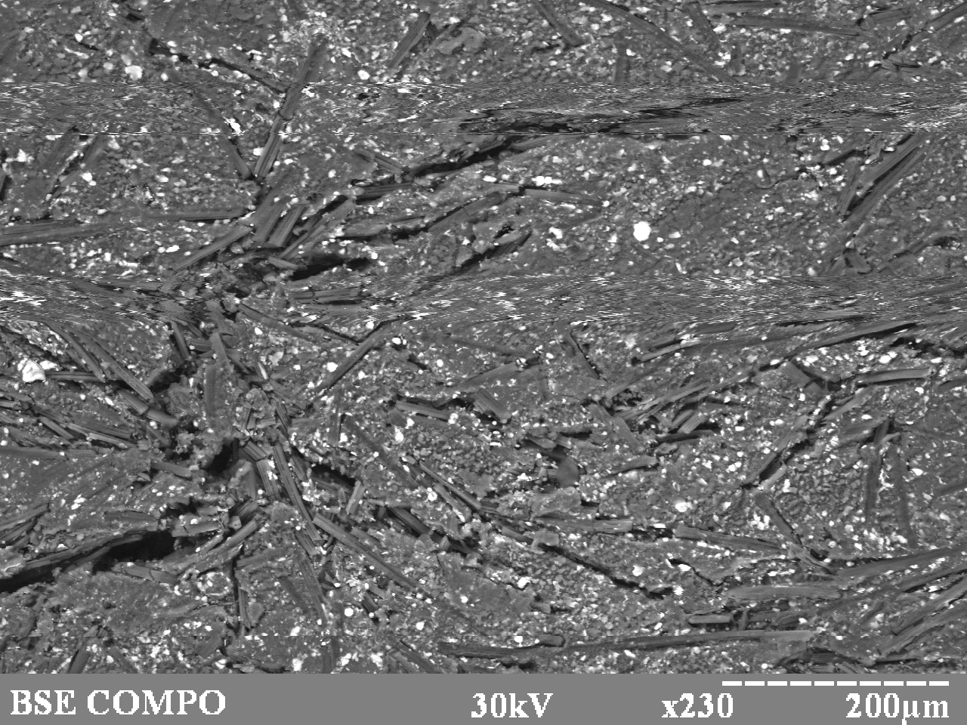
а б
Рис. 1. Електронні мікрофотографії структури ПТФЕ-композиту з ВВ Ф4ВВ20 (ТУ 301-05-16-89) до (а) і після (б) експозиції у воді

Кінетику сорбції вологи в композиті оцінено методами ІЧ-спектроскопії.
Відповідно до аналізу отриманих у ході досліджень результатів виявлено, що вологопоглинання композиту з ВВ має коригуватися технологією пресування, яка визначає структуру, властивості та довговічність композитного матеріалу.
Обґрунтовано основні шляхи зниження вологопоглинання композиту і збереження його експлуатаційних властивостей технологією отримання. Це – вибір оптимальних режимів пресування; попередня обробка ВВ частинками ПТФЕ; введення технологічних добавок до ПТФЕ-композиції з ВВ.
Визначено, що основними технологічними характеристиками, що впливають на суміщення складових, структуру і властивості композиту в процесі його пресування, є: тиск пресування, швидкість пресування, тривалість витримки пресування під тиском. Ці чинники взяті як основні для планування експерименту та розроблення математичної моделі процесу пресування.
Для досягнення оптимальних функціональних характеристик ПТФЕ-композитів вирішальними експлуатаційними властивостями (параметрами оптимізації) визначені інтенсивність зношування і границя міцності при стиску як основні, які регламентують працездатність вузлів тертя в реальних компресорних машинах.
Результати досліджень зміни фізико-механічних та експлуатаційних властивостей композитів від технологічних характеристик процесу пресування наведено на рис. 2.

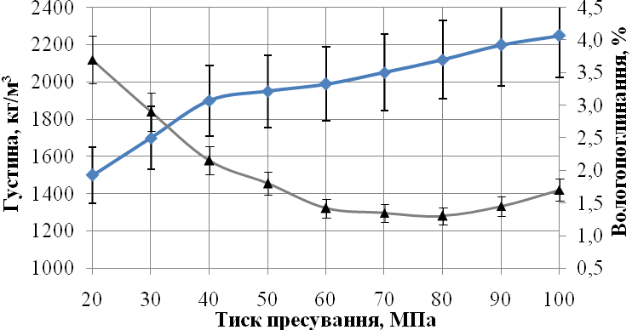 |  | 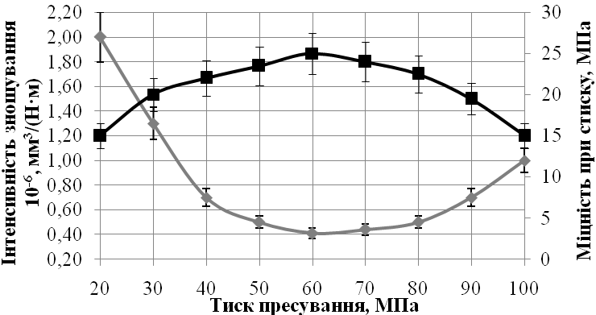
а
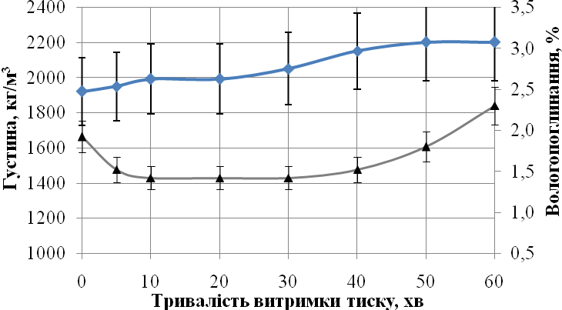 |  | 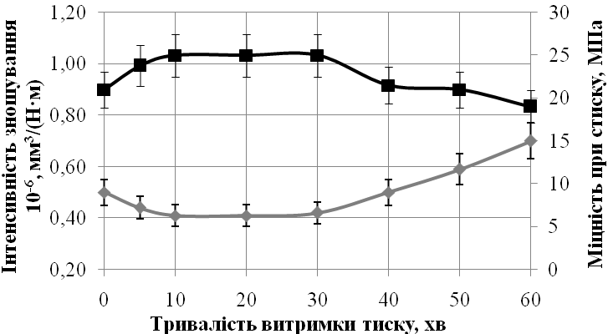
б
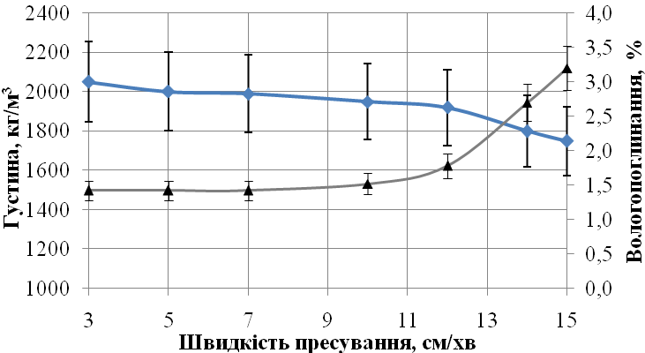 | 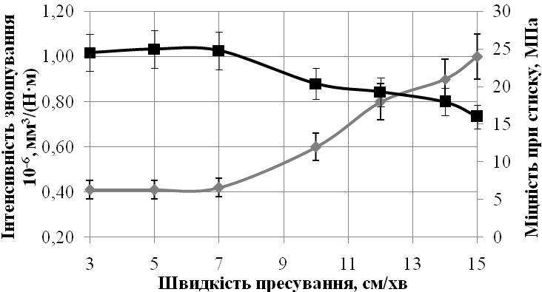
в
Рис. 2. Залежності властивостей ПТФЕ-композиту з ВВ від тиску пресування заготовки (а), тривалості витримки в прес-формі за максимального тиску (б) і швидкості пресування композиції (в)

Виявлено, що визначальним чинником, який істотно впливає на вологопоглинання, є густину композиту, що підтверджується результатами досліджень, наведеними на рис. 3. Значущими технологічними чинниками в цьому випадку є тиск формування та швидкість пресування.

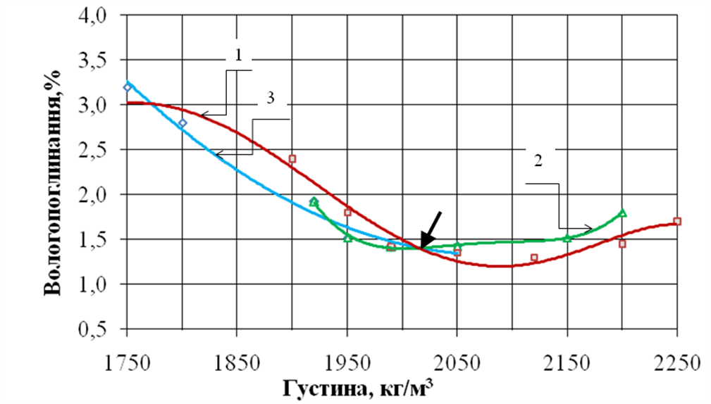 | Рис. 3. Залежність волого-поглинання від густини при варіюванні параметрів пресування композиту:  1) зусилля пресування;  2) тривалість витримки пресування під тиском;  3) швидкість пресування

Теоретично обґрунтовано та експериментально підтверджено (рис. 4), що оптимізація параметрів технології пресування ПКМ сприяє підвищенню адгезійної активності ПТФЕ-матриці з вуглеволокном. Це обумовлено активізацією взаємодії радикалів на межі поділу фаз і, як результат, зниженням вологопоглинання та поліпшенням фізико-механічних і триботехнічних властивостей ПКМ.

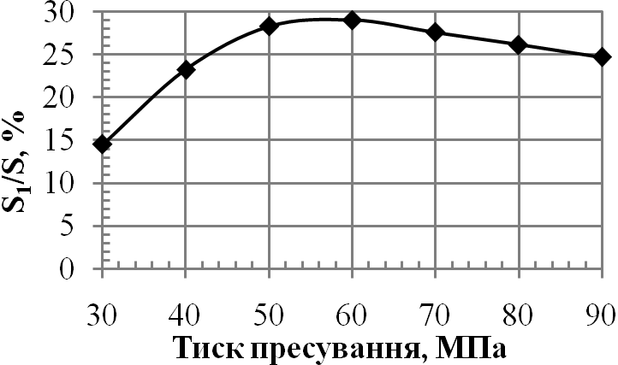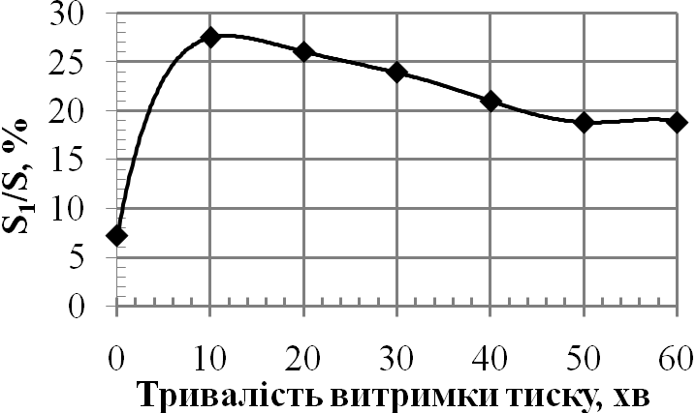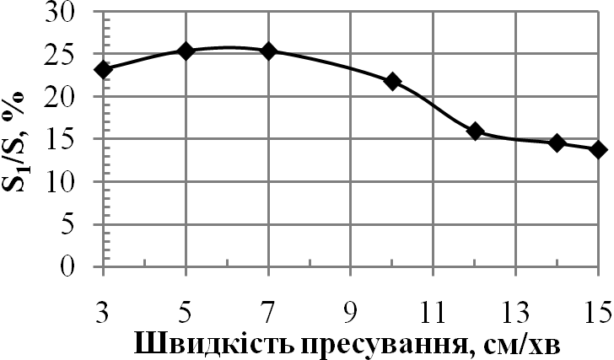
а б в
Рис. 4. Адгезійна міцність ПТФЕ-композиту з ВВ залежно від технологічних режимів процесу пресування (S ₁ – площа поверхні розривів; S – номінальна площа зразка)
Проведені в роботі дослідження дали змогу виявити оптимальні параметри технологічного режиму, що забезпечують стійке адгезійне поєднання ПТФЕ-матриці з ВВ-наповнювачем.
Із застосуванням методів математичного моделювання знайдено обґрунтовані значення параметрів технології пресування заготовки, що забезпечують максимум властивостей композиту. Такі параметри забезпечують отримання заготовки ПТФЕ-композиту з мінімальним вологопоглинанням (меншим на 15–20 % порівняно з контрольним зразком) і високими показниками властивостей (міцність при стиску вища від контрольного зразка на 15–25 %, а зносостійкість – на 40–45 %), за рахунок оптимального структурування композиту в процесі його пресування (оптимальний режим пресування): тиск пресування – (60 ± 5) МПа; тривалість витримки тиску – 600 с (10 хв); швидкість пресування – (0,83± 0,08) м/с ((5 ± 0,5) см/хв.).
Проведені дослідження показали, що актуальним заходом зниження пористості та підвищення властивостей композиту є поверхнева обробка ВВ мікрочастинками ПТФЕ перед формуванням композиції, що зменшує дефектність ВВ, пористість композиту та підвищує його адгезійну здатність (рис. 5). Результатом такого технологічного прийому стало зниження вологопоглинання композиту на 20–25 % і підвищення його експлуатаційних властивостей (міцність при стиску збільшилася на 15–20 %, а зносостійкість на 60–65 % порівняно з контрольним зразком).

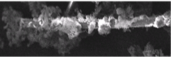

Рис. 5. Електронна мікрофотографія ВВ після поверхневої обробки мікрочастинками ПТФЕ (× 1300)

У четвертому розділі досліджено особливості структури композитних заготовок за різних умов та параметрів пресування. Виявлено, що нерівномірність розподілу тиску пресування по об’єму пресування і, як наслідок, різнощільність заготовки з ПТФЕ-композиту по її об'єму обумовлена процесами зовнішнього і міжчасткового тертя під час пресування заготовки. При цьому закономірним наслідком є неоднорідність властивостей і вологопоглинання по об’єму заготовки композиту.
Установлено, що введення високодисперсних порошків твердого мастила знижує зовнішнє і внутрішнє тертя композиції з ВВ на 8–10 %. Це експериментально підтверджується зниженням різнощільності в об’ємі пресування.
На підставі досвіду попередніх досліджень як дисперсні наповнювачі вологостійких композитів обрано графіт колоїдний С-1, дисульфід молібдену (MoS₂), карбід титану (TiC), бронзовий порошок (БрОС-15-4), кокс ливарний КЛ-1.
Підвищена на 40 – 50 % вологостійкість композиту, забезпечена таким чином, збільшує довговічність роботи вузлів тертя компресорів в 2,5–3,0 рази. Фізико-механічні характеристики бінарного композиту при цьому зростають у 1,5–2,0 рази порівняно з однофазним наповнювачем.
Методом математичного планування експерименту (модель Боксу - Вільямса) оптимізовано склад вологостійких ПТФЕ-композитів із бінарним наповненням. Такий композит піддається руйнівній дії вологи найменшим чином (рис. 6).

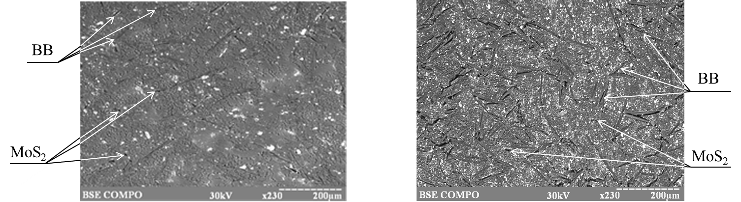
а б
Рис. 6. Електронні мікрофотографії структури ПТФЕ-композиту Ф4ВВ15М5 до (а) і після (б) експозиції у воді

Застосування рентгеноструктурного аналізу дало змогу отримати інформацію про структурну організацію ПТФЕ і вплив на неї наповнювачів, що істотно та важливо для антифрикційних ПТФЕ-композитів. Дослідження показали, що введення наповнювачів спричинює значну зміну ступеня кристалічності і всіх параметрів надмолекулярної структури (НМС) ПТФЕ.
У результаті проведених досліджень (рис. 7–9) встановлено, що параметр кристалічної комірки всіх матеріалів із підвищенням температури збільшується несуттєво, при цьому у композиційних матеріалів цей параметр більший. Вплив наповнювачів викликає зміну міжшарової відстані, при цьому природа і форма частинок наповнювача по-різному впливають на формування НМС. Фторопластова матриця композиту Ф4ВВ20, що містить волокнистий наповнювач, має міжшарову відстань більшу, ніж у чистого ПТФЕ, в той час як структура матриці матеріалу Ф4ВВ15М5, що містить дисперсний наповнювач – дисульфід молібдену, характеризується міжшаровими відстанями меншими, ніж у чистого ПТФЕ. Це важливо для структурної пристосованості композиту в процесі тертя.

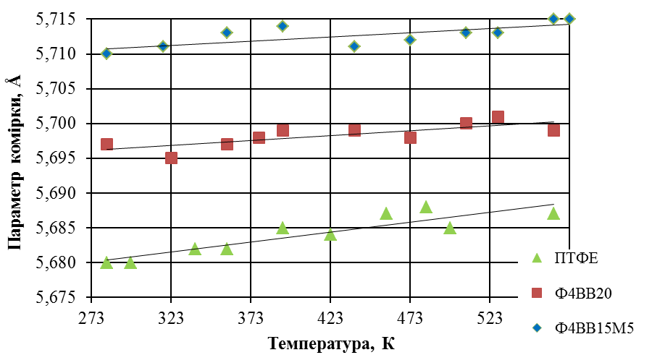 |  | 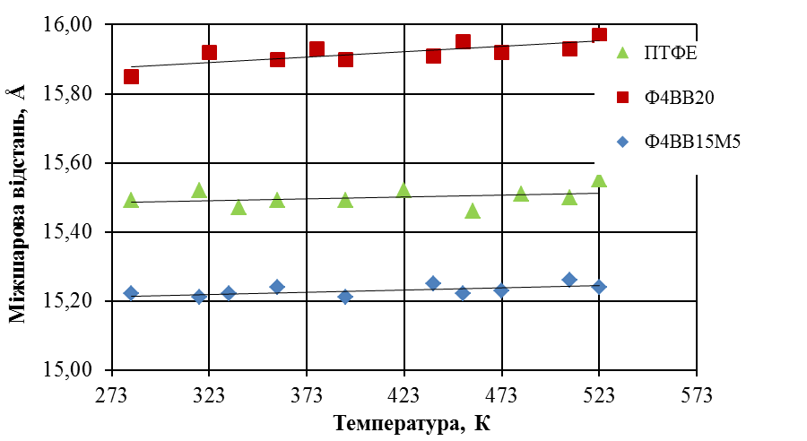
Рис. 7. Залежність параметра комірки чистого ПТФЕ й надмолекулярної структури ПТФЕ-композитів від температури |  | Рис. 8. Залежність міжшарової відстані чистого ПТФЕ й надмолекулярної структури ПТФЕ-композитів від температури
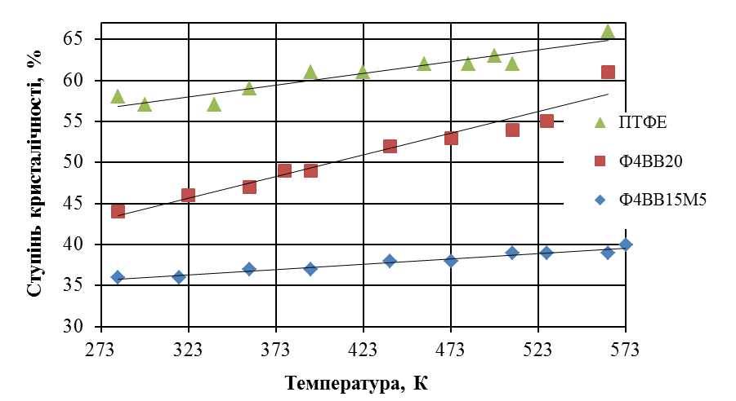 | Рис. 9. Залежність ступеня кристалічності ПТФЕ та полімерної матриці композитів
Відмічено, що введення наповнювачів знижує ступінь кристалічності, особливо у матеріалі Ф4ВВ15М5. Отже, цей параметр є чутливим до природи наповнювача, форми частинок та їх морфології. Це дозволяє керувати триботехнічними властивостями композиту під час його створення.
Виявлено, що при збільшенні температури вище від температури плавлення кристалітів в аморфній фазі зберігається пошарове розміщення молекул ПТФЕ. Аналіз рентгенограм показав, що введення наповнювачів впливає на температуру фазових переходів. Це підтверджує обґрунтовану доцільність і ефективність використання наповненого ПТФЕ у вузлах тертя.
У табл. 1 наведено середні температури та ентальпії фазових переходів для чистого ПТФЕ і найбільш представницьких ПТФЕ-композитів – Ф4ВВ20 з вуглеволокнистим наповнювачем і Ф4ВВ15М5 з бінарним наповнювачем (ВВ + MoS₂).
Температурний інтервал ΔТ = Т₃ – Т₁ визначає температурну область можливого існування рідкокристалічної структури (РКС), що є однією з основних причин поліпшення фізико-механічних і триботехнічних характеристик ПТФЕ-композиту.
У цілому при введенні дисперсного наповнювача в кількості 5 % до складу ПТФЕ-композиції з ВВ міцність композиту при стиску збільшується на 50–60 %, інтенсивність зношування знижується в 3-6 разів, а вологопоглинання зменшується в 1,8–2,0 раза (табл. 2).
Таблиця 1
Середні температури та ентальпії фазових переходів ПТФЕ і композитів на його основі
Параметр |  | ̶ | Контроль | Введення технологічної добавки
 |  | ̶ | Попередня обробка ВВ + оптимальний режим пресування | Введення технологічної добавки
Склад, % (мас.)
ПТФЕ |  | 100 | 80 | 80
ВВ |  | ̶ | 20 | 15
Дисульфід молібдену |  | ̶ | ̶ | 5
Середні температури та ентальпії фазових переходів
Перший перехід Т₁ | температура, ⁰С | 330 | 332 | 331
Перший перехід Т₁ | ентальпія, Дж | 3645 | 3478 | 1823
Другий перехід Т₂ | температура, ⁰С | 360 | 362 | 367
Другий перехід Т₂ | ентальпія, Дж | 352 | 461 | 377
Третій перехід Т₃ | температура, ⁰С | 404 | 410 | 412
Третій перехід Т₃ | ентальпія, Дж | 1131 | 1320 | 1550
Четвертий перехідТ₄ | температура, ⁰С | 455 | 462 | 472
Четвертий перехідТ₄ | ентальпія, Дж | 4148 | 4567 | 6474

Таблиця 2
Фізико-механічні та триботехнічні характеристики ПТФЕ-композитів
Параметр | Ф4ВВ20  (ТУ) | Контроль |  | Введення технологічних добавок
Параметр | Ф4ВВ20  (ТУ) | Попередня обробка ВВ + оптимальний режим пресування
Склад, % (мас.)
ПТФЕ | 80 | 80 | 80 |  | 80 | 80 | 80 | 80
ВВ | 20 | 20 | 15 |  | 15 | 15 | 15 | 15
Кокс мелений | ̶ | ̶ | 5 |  | ̶ | ̶ | ̶ | ̶
Графіт | ̶ | ̶ | ̶ |  | 5 | ̶ | ̶ | ̶
Карбід титану | ̶ | ̶ | ̶ |  | ̶ | 5 | ̶ | ̶
Дисульфід молібдену | ̶ | ̶ | ̶ |  | ̶ | ̶ | 5 | ̶
Порошок бронзовий | ̶ | ̶ | ̶ |  | ̶ | ̶ | ̶ | 5
Властивості [до /після експозиції у вологому середовищі]
Міцність при стиску, МПа | 25/19 | 29/25 | 34/29 |  | 33/29 | 34/31 | 35/31 | 35/29
Міцність при розтягу, МПа | 18/14 | 22/20 | 24/21 |  | 24/21 | 24/21 | 25/22 | 25/22
Модуль пружності при стиску, МПа * | 670 | 750 | 730 |  | 650 | 740 | 640 | 780
Модуль пружності при розтягу, МПа * | 860 | 980 | 750 |  | 700 | 770 | 700 | 680
Продовження таблиці 2
Відносне подовження, % * | 125 | 140 | 90 | 95 | 100 | 120 | 75
Інтенсивність зношування 10⁻⁶, мм³/(Н∙м) | 0,62/ 5,10 | 0,32/1,15 | 0,62/ 1,70 | 0,50/1,00 | 0,61/ 1,10 | 0,25/ 0,80 | 0,58/ 1,10
Коефіцієнт тертя по сталі 45 | 0,24/ 0,29 | 0,23/0,29 | 0,27/ 0,28 | 0,21/0,24 | 0,24/0,25 | 0,20/ 0,23 | 0,26/ 0,27
Густина, кг/м³ | 1840/ 1800 | 2040/2000 | 2100/2040 | 2130/2060 | 2270/2200 | 2150/ 2100 | 2550/2480
Вологопоглинання,% | 1,72 | 1,10 | 1,20 | 1,05 | 1,10 | 0,90 | 1,00
Ефект зниження вологопоглинання,% | ̶ | 36,0 | 30,2 | 38,9 | 36,0 | 47,7 | 41,9
* Після експозиції у воді

Розроблений матеріал Ф4ВВ15М5 має в 1,5–2,0 раза вищі показники експлуатаційних властивостей порівняно з контрольними зразками. Довговічність його роботи у вологих середовищах при цьому зросла в 2,5-3,0 раза (рис. 10) і підтверджена актами про дослідження матеріалу у вузлах тертя компресорів.
Експлуатаційна перевірка працездатності розроблених триботехнічних матеріалів показала, що їх використання ефективне у вузлах тертя ущільнень компресорів, насосів, центрифуг та іншого обладнання загального і хімічного машинобудування.

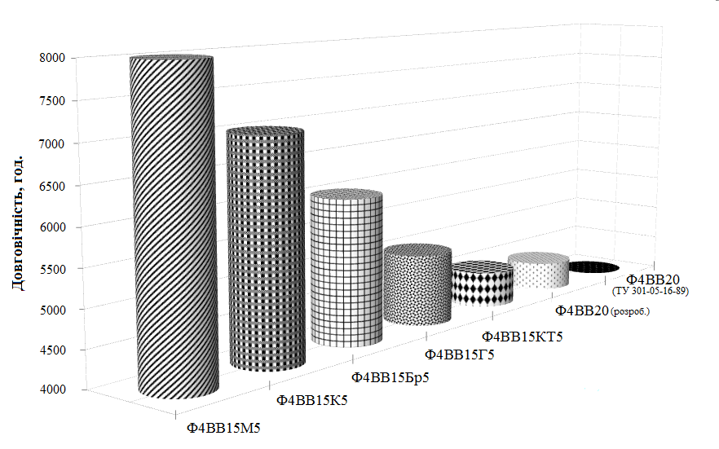 | Рис. 10. Довговічність композитних матеріалів на основі ПТФЕ у складі компресора

У п'ятому розділі на підставі результатів теоретичних та експериментальних даних сформульовано основні вимоги до параметрів оптимізації процесу пресування ПТФЕ-композиту і до природи, фізико-механічних властивостей, співвідношення інгредієнтів наповнення.
З розробленого матеріалу виготовлені деталі вузлів тертя – поршневі та сальникові кільця третього і четвертого ступенів компресора 4ГМ 2,5 У-2/3-250, що входять до складу компресорної станції (АГНКС). Виготовлені кільця пройшли повний цикл стендових і промислових випробувань.
Установлено, що при зниженні вологопоглинання ПТФЕ-композиту в 1,5–2,0 раза працездатність ущільнювальних вузлів компресора у вологих середовищах зростає на 25 %. При цьому рівень міцності матеріалу при стисненні зростає на 50–60 %, а інтенсивність зношування знижується в 3-6 разів порівняно з контрольними зразками.
Експериментальні зразки пройшли випробування на ПАТ «Сумське НВО ім. М. В. Фрунзе» (м. Суми). Відповідно до акта обстеження № 38 від 03.02.12 за результатами досліджень експериментальної партії поршневих і сальникових кілець компресора, виготовлених із розробленого ПТФЕ-композиту, деталі перебувають у робочому стані без пошкоджень (після міжремонтного строку). Розроблений фторопластовий матеріал упроваджений також і в інших компресорних машинах, таких, як 2РВ-3/220, СА-1-174, СА-7-171.
Розроблено технологічний регламент на виготовлення ПТФЕ-композиту з мінімальним вологопоглинанням.
Розрахований економічний ефект від використання розробленого ПТФЕ-композиту становить 250 тис. грн. на рік.

ОСНОВНІ ВИСНОВКИ І РЕЗУЛЬТАТИ РОБОТИ
У дисертаційній роботі вирішене важливе науково-технічне завдання − створення ПТФЕ-композитів з мінімальним вологопоглинанням і високим рівнем фізико-механічних і триботехнічних властивостей. Вирішення наукового завдання полягає в обґрунтованому виборі параметрів управління формуванням ПТФЕ-композиту з оптимальними експлуатаційними властивостями при мінімальному вологопоглинанні. У результаті виконання роботи отримано такі основні результати:
1. На підставі узагальнення та систематизації результатів досліджень розроблено наукові основи формування композитних матеріалів із бінарним наповнювачем і керованими функціональними (вологопоглинання) та експлуатаційними (міцність при стиску, інтенсивність зношування) властивостями. Оптимізовано процес пресування композиту шляхом виділення структурних і функціональних складових композиту та зв'язків між ними.
2. Показано, що поєднання фаз ПТФЕ-композиції передбачає застосування різних технологічних підходів і схем для забезпечення максимальної однорідності (рівнощільності) композиту та інтенсивності взаємодії на межі поділу фаз, мінімізації дефектності, що в кінцевому підсумку забезпечує цілісність і стабільність функціонування системи полімер-наповнювач.
3. Уведенням до складу ПТФЕ-композиту з ВВ високодисперсних порошкоподібних наповнювачів знижено нерівномірність розподілу тиску пресування в об’ємі пресування, що дозволило отримати матеріали зі стабільними фізико-механічними та експлуатаційними характеристиками.
4. Досліджено методи регулювання триботехнічних і фізико-механічних характеристик ПКМ варіюванням інгредієнтів системи (якісна і кількісна складові). Виявлено, що розроблені композитні системи працездатні в умовах тертя у вологих середовищах упродовж регламентованого періоду, і показано, що вплив вологи на властивості ПТФЕ-композиту з бінарним наповненням за цей період нехтовно малий. Методами математичного планування експерименту показано шляхи оптимізації складу і властивостей розроблюваних композитних систем.
5. На підставі проведених досліджень створено нові вологостійкі ПТФЕ-композити, які за експлуатаційними характеристиками якісніші, ніж аналоги. Основна дослідно-промислова перевірка результатів дисертаційної роботи проведена на підприємствах із виробництва та експлуатації поршневих компресорних машин хімічної, нафтопереробної, машинобудівної промисловості України. Упровадження розробок забезпечило підвищення регламентованого міжремонтного ресурсу експлуатації компресорного обладнання в 2,0–2,5 раза, а зносостійкості – у 3,0–6,0 раза.
6. Виявлені загальні закономірності та методи регулювання властивостей ПКМ дозволили сформулювати практичні рекомендації для промислового виробництва та застосування розроблених ПКМ.

Перелік робіт, опублікованих за темою дисертації:
1. Влияние технологии получения углеволокнистого фторопластового композита на его влагопоглощение и служебные свойства / А. Ф. Будник, А. А. Томас, П. В. Руденко, О. А. Будник, А. А. Ильиных // Вісник СумДУ. Серія Технічні науки. – 2008. – №2. – С. 88–93.
2. Томас А. О. Технологія отримання вуглецевоволокнистого фторопластового композиту та його вологовбирання і властивості / А. Ф. Будник, А. О. Томас, П. В. Руденко, О. А. Будник, А. А. Ільїних // Восточно-европейский журнал передовых технологий. – 2008. – № 4/6 (34). – С. 24–26.
3. Томас А. О. Місце математичного моделювання в технології одержання вуглецевого композиту на основі Ф-4 / А. О. Томас, А. Ф. Будник, М. В. Бурмістр // Вісник СумДУ. Серія Технічні науки. – 2011. – № 1. – С. 129–133.
4. Томас А. А. Изучение особенностей формования углефторопластового композита методами математического моделирования / А.А. Томас, М. В. Бурмистр, А. Ф. Будник // Восточно-европейский журнал передовых технологий. – 2011. – № 1/8 (49). – С. 44–46.
5. Вологостійкі фторопластоматричні композити вузлів тертя трибосистем / А. Ф. Будник, А. О. Томас, П. В. Руденко, Л. І. Гутенко // Проблеми тертя та зношування : наук.-техн. збірник. – К. : НАУ, 2012. – Вип. 57. – С. 188–196.
6. Томас А. А. Антифрикционные углефторопластовые композиты для работы в условиях повышенной влажности / А. А. Томас, А. Ф. Будник // Компрессорная техника и пневматика : науч.-техн. и информ. журнал. – Москва, 2013. – Вып. 4. – С. 10–14.
7. Дизайн полімерного композиту, змодельованого сферами та еліпсоїдами за критерієм узгодження властивостей / А. Ф. Будник, В. А. Свідерський, А. О. Томас, П.В. Руденко, Х. В. Берладір // Восточно-европейский журнал передовых технологий. – 2013. – № 2/5 (62). – С. 20–25.
8. Пат. № 40959 U Україна, МПК С08L27/00. Спосіб отримання полімерної композиції / А. Ф. Будник, П. В. Руденко, О. А. Будник, М. В. Бурмістр, А. А. Ільїних, В. Б. Юскаєв, А.О. Томас. – № u200814770 ; заявл. 22.12.2008 ; опубл. 27.04.2009, Бюл. № 8.
9. Пат. № 40960 U Україна, МПК С08L27/00. Спосіб отримання вуглецевого наповнювача фторопластоматричного композиту / А. Ф. Будник, О. А. Будник, П. В. Руденко, М. В. Бурмістр, А. А. Ільїних, В. Б. Юскаєв, А. О. Томас. – № u200814771 ; заявл. 22.12.2008 ; опубл. 27.04.2009, Бюл. № 8.
10. Пат. № 41868 U Україна, МПК С08L27/18. Спосіб отримання полімерного композитного матеріалу на основі політетрафторетилену / А. Ф. Будник, П. В. Руденко, О. А. Будник, М. В. Бурмістр, А. А. Ільїних, В. Б. Юскаєв, А. О. Томас. - № u200900550 ; заявл. 26.01.2009 ; опубл. 10.06.2009, Бюл. № 11.
11. Пат. № 42870 U Україна, МПК С08L27/18. Спосіб одержання полімерного матеріалу на основі політетрафторетилену / А. Ф. Будник, А. А. Ільїних, П. В. Руденко, О. А. Будник, М. В. Бурмістр, В. Б. Юскаєв, А. О. Томас. – №u200901562 ; заявл. 23.02.2009 ; опубл. 27.07.2009, Бюл. № 14.
12. Томас А. А. Технология углеволокнистого фторопластового композита с пониженным влагопоглощением и износом / А. А. Томас, А. Ф. Будник, О. А. Будник // Композитные материалы: международный научно-технический сборник. – 2010. – Т. 4, № 2. – С. 18-20.
13. Томас А. А. Роль математического моделирования в исследовании формования и влагопоглощения углефторопластового композита / А. А. Томас, М. В. Бурмистр // Тези ІІІ Міжнародної конференції студентів, аспірантів та молодих вчених з хімії та хімічної технології, 21–23 квітня 2010 р. – Київ, 2010. – С. 196.
14. Высокоэффективный композитный материал на основе фторопласта с минимальным износом и влагопоглощением / А. Ф. Будник, А. А. Томас, П. В. Руденко, О. А. Будник, А. А. Ильиных // Материалы докладов VI Международной конференции «Стратегия качества в промышленности и образовании», 4–11 июня 2010 г. – Варна, Болгария, 2010. – Т. I. – С. 128–130.
15. Томас А. А. Физическое моделирование композитного материала для уплотнительных элементов поршневых компрессоров / А. А. Томас, А. Ф. Будник // Материалы докладов VII Международной конференции «Стратегия качества в промышленности и образовании», 3–10 июня 2011 г. – Варна, Болгария, 2011. – Том I. – С. 227–228.
16. Томас А. А. Технологические аспекты процесса прессования углефторопластового композита / А. А. Томас, А. Ф. Будник // Тезисы Международной научно-технической конференции «Полимерные композиты и трибология» (Поликомтриб–2011), 27–30 июня 2011г. – Гомель, Беларусь, 2011. – С. 212.
17. Модификационные технологии совершенствования получения углепластиков триботехнического назначения и аспекты внедрения «сухого трения» в поршневых компрессорах / А. А. Томас, А. Ф. Будник, В. И. Зозуля, О. А. Будник // XIII Международная научно-техническая конференция “Герметичность, вибронадежность и экологическая безопасность насосного и компрессорного оборудования” (ГЕРВИКОН–2011), 6 – 9 сентября 2011. – Сумы, Украина, 2011. – С. 140–149.
18. Томас А. А. Механизмы влагопоглощения углефторопластовых композитов и технологические способы его снижения / А. А. Томас, М. В. Бурмистр // Тези Тринадцятої всеукраїнської конференції з міжнародною участю студентів та аспірантів «Сучасні проблеми хімії», 25–27 квітня 2012 р. – Київ, 2012. – С. 103.

АНОТАЦІЯ
Томас А. О. Aнтифрикційні ПТФЕ-композити для експлуатації у вологих середовищах. – Рукопис.
Дисертація на здобуття наукового ступеня кандидата технічних наук за спеціальністю 05.17.06 – технологія полімерних і композиційних матеріалів – Національний технічний університет України «Київський політехнічний інститут», Київ, 2013.
Дисертаційна робота присвячена розробленню вологостійких ПТФЕ-композитів триботехнічного призначення з мінімальним вологопоглинанням та високими експлуатаційними властивостями.
Установлено оптимальні режими процесу пресування композиту методами математичного моделювання. Вивчено вплив технологічних параметрів процесу пресування на структуру, фізико-механічні та триботехнічні властивості ПТФЕ-композиту.
Показано, що розроблені ПТФЕ-композити за рівнем довговічності, а також міцності й зносостійкості істотно перевищують аналоги.
З розробленого ПТФЕ-матеріалу виготовлені поршневі кільця і сальникові ущільнення поршневих компресорів 4ГМ 2,5 У-2/3-250, які успішно пройшли промислові випробування на ПАТ «Сумське НВО ім. М. В. Фрунзе» і за експлуатаційними характеристиками не поступаються кращим сучасним зразкам. Розроблено технологічний процес виготовлення ПТФЕ-композитів.
Ключові слова: політетрафторетилен, антифрикційний композит, пресування, математична модель, структура, вологопоглинання, властивості, ущільнення компресорів, довговічність.

АННОТАЦИЯ
Томас А. А. Антифрикционные ПТФЭ-композиты для эксплуатации во влажных средах. – Рукопись.
Диссертация на соискание ученой степени кандидата технических наук по специальности 05.17.06 – технология полимерных и композиционных материалов. – Национальный технический университет Украины «Киевский политехнический институт», Киев, 2013.
Диссертационная работа посвящена разработке влагостойких ПТФЭ-композитов триботехнического назначения с минимальным влагопоглощением и высокими эксплуатационными свойствами.
Установлены оптимальные режимы процесса прессования композита. Изучено влияние технологических параметров процесса прессования на структуру, физико-механические и триботехнические свойства ПТФЭ-композита.
Методами математического планирования эксперимента показаны пути оптимизации состава и свойств композитных систем.
В соответствии с анализом полученных в результате исследований результатов определено, что влагопоглощение ПТФЭ-композита с УВ является определяющим фактором, влияющим на эксплуатационные свойства материала композита, и может корректироваться технологией прессования заготовки ПТФЭ-композита.
Теоретически обосновано и экспериментально подтверждено, что оптимизация параметров технологии прессования ПКМ способствует повышению адгезионной активности ПТФЭ-матрицы с углеродным волокном (УВ), снижению влагопоглощения и повышению эксплуатационных свойств.
Обоснованы основные пути снижения влагопоглощения композита и сохранения его эксплуатационных свойств технологией получения. Это – выбор оптимальных режимов прессования; предварительная обработка УВ частицами ПТФЭ; введение в композицию (ПТФЭ и УВ) технологических добавок.
Доказано, что введение дисперсного наполнителя (технологических добавок) нивелирует отрицательные явления, проявляющиеся в композите с одним углеволокнистым наполнителем, позволяя при этом получить композит с практически равномерным распределением свойств по его объему, что повышает его работоспособность.
Определены процессы структурообразования бинарного фторопластового композита в зависимости от природы и морфологических особенностей ингредиентов системы и их количественного соотношения. Введение в ПТФЭ бинарного наполнителя приводит к существенному изменению структуры связующего. Основными элементами структуры становятся разнообразные по форме и размерам надмолекулярные образования, которые в ненаполненном состоянии не наблюдаются.
Показано, что разработанные ПТФЭ-композиты по уровню долговечности, а также прочности и износостойкости существенно превышают аналоги.
Выявлено, что разработанные композитные системы работоспособны в условиях трения во влажных средах на протяжении регламентированного периода и показано, что влияние влаги на свойства ПТФЭ-композита с бинарным наполнением за этот период пренебрежительно мало.
Из разработанного ПТФЭ материала изготовлены поршневые кольца и сальниковые уплотнения поршневых компрессоров 4ГМ 2,5У-2/3-250, которые успешно прошли промышленные испытания на ПАО «Сумское НПО им. М. В. Фрунзе» и по эксплуатационным характеристикам не уступают лучшим современным образцам. Разработан технологический процесс изготовления ПТФЭ-композита.
Ключевые слова: политетрафторэтилен, антифрикционный композит, прессование, математическая модель, структура, влагопоглощение, свойства, уплотнения компрессоров, долговечность.

SUMMARY
Tomas A. О. Antifriction PTFE-composites for work in conditions of higher moisture. – Manuscript.
Thesis for a candidate degree in Technical Sciences in specialty 05.17.06 – Technology of Polymer and Compositional Materials. – National Technical University «Kyiv Polytechnic Institute», Kyiv, 2013.
Thesis work is devoted to development of moisture-resistant PTFE-composites of tribotechnical application with minimum moisture absorption and high running abilities.
Optimum performances of composite pressing process are defined by the mathematical methods of modelling. Influence of technological pressing process parameters on the structure, physical and mechanical and tribotechnical abilities of PTFE-composite is studied.
It is shown that the developed PTFE-composites are much better than analogues in life level and also in strength and wear-resistance.
Piston rings and packing seals of piston-type compressors 4ГМ 2,5У-2/3-250 are made of developed PTFE-material that successfully passed industrial tests at PJSC Sumy Frunze NPO and they are not worse than the best modern samples in performance data. Technological process of PTFE-composite production is developed.
Key words: polytetrafluorethylene, antifriction composite, pressing, math model, structure, moisture absorption, abilities, seals of compressors, life level.

Підписано до друку 20.05.13.
Формат 60х90/16. Ум. друк. арк. 1,1. Обл.-вид. арк. 0,9. Тираж 100 пр. Зам №843
Видавець і виготовлювач
Сумський державний університет
вул. Римського-Корсакова, 2, м. Суми, 40007
Свідоцтво суб’єкта видавничої справи ДК № 3062 від 17.12.2007.

36
Для заказа доставки работы
воспользуйтесь поиском на сайте http://www.mydisser.com/search.html

